Министерство образования Республики Беларусь

Учреждение образования

БЕЛОРУССКИЙ ГОСУДАРСТВЕННЫЙ УНИВЕРСИТЕТ

ИНФОРМАТИКИ И РАДИОЭЛЕКТРОНИКИ

Факультет компьютерных систем и сетей

Кафедра электронных вычислительных машин

Лабораторная работа № 2

«**Операторы цикла**»

Проверил: Выполнил:   
Скиба И.Г. Прокофьев Н.И.

МИНСК 2022

**1 задача**

Сумма квадратов цифр некоторого двузначного числа на 1 больше утроенного произведения этих цифр. После деления этого двузначного числа на сумму его цифр в частном получается 7 и в остатке 6. Составить алгоритм поиска этого числа, если оно существует.

Блок-схема:

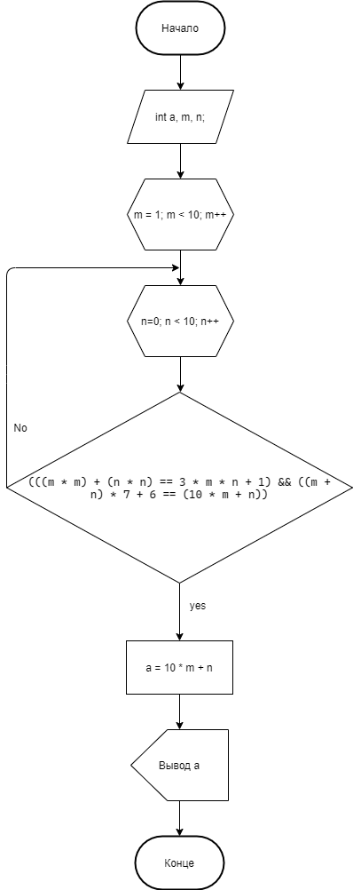

Исходный код:

#include <stdio.h>

int main()

{

int a, m, n; //

for (m = 1; m < 10; m++) {

for (n = 0; n < 10; n++) {

if (((m * m) + (n * n) == 3 * m * n + 1) && ((m + n) * 7 + 6 == (10 * m + n))) {

a = 10 * m + n;

printf("number is : %d", a);

break;

}

}

}

return 0;

}

Результат программы:

